ศาสนาพุทธ
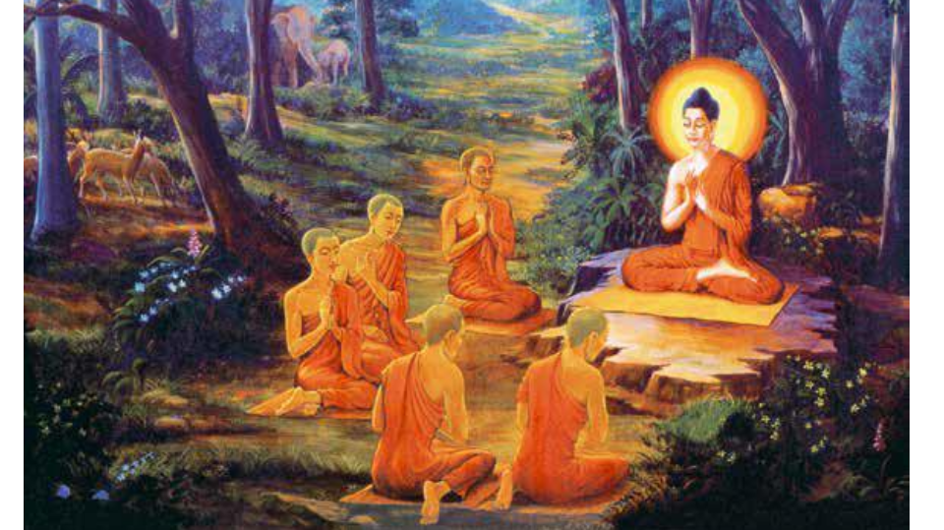
พระพุทธศาสนาคือคำสั่งสอนของพระพุทธเจ้า พระพุทธศาสนา เป็นศาสนาที่เกิดในประเทศอินเดีย ก่อนพุทธศักราช ๔๕ ปี (พระพุทธศาสนาเริ่มตั้งแต่ปีที่พระพุทธเจ้าเสด็จปรินิพพาน ) ลักษณะเด่นของพระพุทธศาสนาคือเป็นศาสนาแห่งความรู้และความเป็นจริง เพราะเป็นศาสนาแห่งการตรัสรู้จากพระปัญญาอันยิ่งของพระพุทธองค์เอง พระธรรมที่ทรงตรัสรู้ คืออริยสัจ ๔ ก็เป็นความจริงอันเที่ยงแท้ พระพุทธศาสนาเป็นศาสนาแห่งสันติภาพ กล่าวคือในกระบวนการคิดของโลกศาสนา พระพุทธศาสนาได้รับยกย่องจากทั่วโลกว่าเป็นศาสนาแห่งสันติภาพอย่างแท้จริง เพราะไม่ปรากฏว่ามีสงครามในนามศาสนาหรือการเผยแผ่ศาสนา เพราะ ให้เสรีภาพในการพิจารณาด้วยปัญญา และพระพุทธศาสนาเป็นศาสนาแห่งความอิสระเสรีภาพ กล่าวคือไม่ผูกติดกับผู้ดลบันดาลหรือพระผู้เป็นเจ้า เชื่อในความสามารถของมนุษย์ว่ามีศักยภาพในการปลดเปลื้องทุกข์โดยไม่ต้องรอการดลบันดาล พระพุทธศาสนานับว่าเป็นศาสนาที่สำคัญที่สุดในโลกศาสนาหนึ่ง ซึ่งมีผู้นับถือจำนวนมากหลายร้อยล้านคน โดยเฉพาะในประเทศทางเอเชียใต้ เอเชียตะวันออก และเอเชียอาคเนย์ ตลอดจนประเทศต่างๆทั่วโลก

